Svatováclavské splutí řeky Radbuzy 2020

Datum: 26. – 27. září 2020
Místo: putovní splutí, táboření Hradecká skála
Úsek: Horšovský Týn – Litice (celkem 54 ř. km)
Pořadatel: Vodácký oddíl SKP Rexík, z.s.
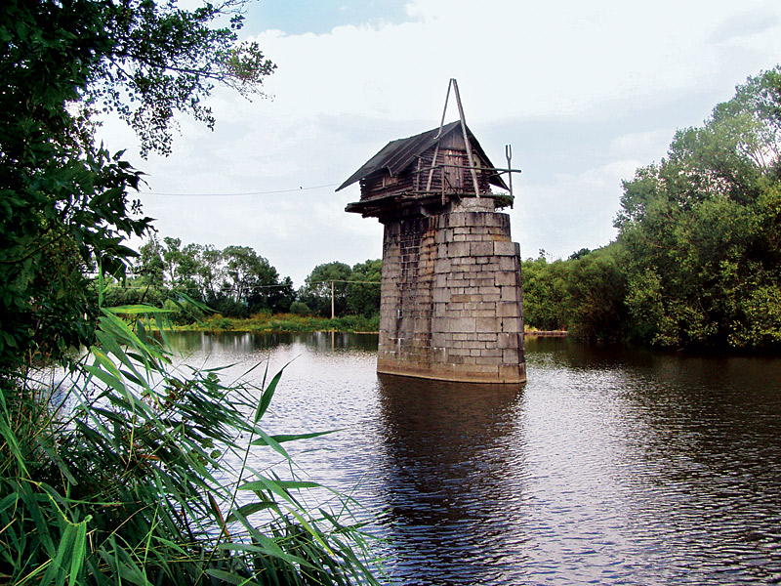

Program:
sobota 26.9.2020 – úsek Horšovský Týn – Hradecká skála (22, 5 ř. km), sraz v Horšovském Týně (levý břeh, ulice Žižkova, u lávky) v 9.00 hod., cestou zastávka na oběd ve Staňkově, táboření „na divoko“ pod Hradeckou skálou (jídlo a vodu s sebou).
neděle 27.9.2020 – úsek Hradecká skála – vodní nádrž Litice (31 km), cestou zastávka na oběd v Dobřanech, předpokládané doplutí do cíle cca 19.00 hod. (jez před mostem mezi Liticemi a Valchou).

Pro členy VO jsou zajištěny lodě včetně dopravy bezplatně. Doprava osob a strava je zajišťována individuálně. Akce je vhodná pro pokročilé i začínající vodáky.

